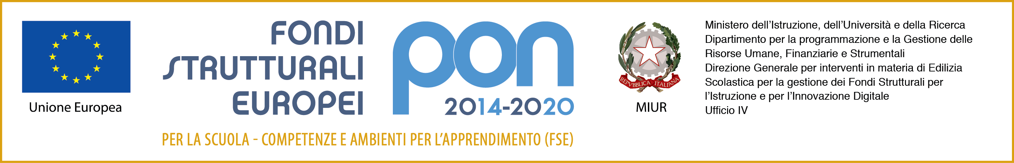


ISTITUTO COMPRENSIVO STATALE “MUSTI-DIMICCOLI” con sezione musicale
Uffici: Via Palestro, 84 - 76121 BARLETTA -tel. 0883/571219 – fax 0883/571707
e- mail: baic86600a@istruzione.it - sito web: www.mustidimiccoli.gov.it

Fondi Strutturali Europei – Programma Operativo Nazionale “Per la Scuola – Competenze e ambienti per l’apprendimento” – 2014 – 2020. Asse I – Istruzione – Fondo Sociale Europeo (FSE). Obiettivo Specifico 10.2-Miglioramento delle competenze chiave degli allievi, anche mediante il supporto dello sviluppo delle capacità dei docenti, formatori e staff. Azione 10.2.2 Azioni di integrazione e potenziamento delle aree disciplinari di base (lingua italiana, lingue straniere, matematica, scienze, nuove tecnologie e nuovi linguaggi).
Avviso AOODGEFID/prot.n.1953 del 21/02/2017. Competenze di base.
Codice Identificativo Progetto: 10.2.2A-FSEPON-PU-2017-295 - TITOLO: "ISIEME POSSIAMO..."-
CUP - C95B18000010007

REGOLAMENTO - FIGURA AGGIUNTIVA

Titolo del modulo:
“Young Learners” certificazione Cambridge per la Scuola Primaria;
“Young Learners” certificazione Cambridge per la Scuola Secondaria 1° grado

La figura aggiuntiva:

1. Personalizza il piano educativo-formativo di ciascun alunno in accordo con l’esperto;

2. Si aggiorna sulla programmazione giornaliera svolta dall’esperto;

3. Partecipa a riunioni di verifica e coordinamento;

4. Gestisce, in accordo con l’esperto, i contenuti e le modalità di intervento per l’ora aggiuntiva prevista dal progetto per ciascun alunno (che svolgerà 30 ore di corso + 1 ora con la figura aggiuntiva) in relazione al target (per es. esercitazione ascolto/parlato per la preparazione all’esame di certificazione linguistica,…);

5. Predispone, in accordo con l’esperto, una scheda per ogni singolo allievo che contiene la progettazione intervento e relazione di quanto svolto nonché obiettivi raggiunti.

Tabella riepilogativa interventi

 | Cognome | Nome | Data dell'intervento

La figura aggiuntiva:

_____________________________

SCHEDA INDIVIDUALE DEL CORSISTA

Cognome.....................................Nome...........................

MODULO: .................................

Progettazione | Obiettivi raggiunti | Relazione
Data | Dalle ore | Alle ore

Figura aggiuntiva

____________________________

Per l’alunno:________________________________________

